Особенности организации развивающей предметно-пространственной среды, как средства обеспечения психологической безопасности в дошкольной группе.

Психологическая безопасность - важнейший фактор
адаптации в дошкольной группе.
Психологическая безопасность образовательной среды необходима для успешной адаптации ребенка в дошкольном социуме. Это и эмоциональное благополучие ребенка, удовлетворенность средой и доверительное общение с о взрослыми-педагогами и специалистами. Одним из важнейших компонентов образовательной дошкольной деятельности является развивающая предметно-пространственная среда (далее РППС), организация которой требует профессионального подхода со стороны педагогов.
РППС - это не только система материальных объектов и средств деятельности ребенка, функционально моделирующая содержание развития его духовного и физического облика в соответствии с требованиями образовательной программы дошкольного образования школы, но и комплекс эстетических, психолого-педагогических условий, необходимых для осуществления педагогического процесса, что, в свою очередь, требует рациональной организации в пространстве и времени, соблюдения всех требований к РППС при ее организации.
В правильно организованной среде дошкольник включается в активную познавательную творческую деятельность, в ней развиваются его любознательность, творческое воображение, умственные и творческие способности, коммуникативные навыки, а все вместе способствует гармоничному развитию личности дошкольника. Ребенок становится уверенным в себе, получает возможность испытывать и использовать свои способности, стимулировать проявление самостоятельности, инициативы и творчества.
В психологическом контексте развивающая среда - это определенным образом упорядоченное образовательное пространство, в котором осуществляется развивающее обучение.
Организация РППС в дошкольной группе предполагает обязательную необходимость учета создания психологической безопасности для дошкольника, именно поэтому так важно выделять компоненты РППС.
Так, социальный компонент, предполагает взаимопонимание и удовлетворенность всех субъектов взаимоотношений, преобладающее позитивное настроение, авторитет педагога, сплоченность всех участников образовательной деятельности. Именно поэтому родители воспитанников активно привлекаются в процесс построения РППС, их участие желательное и постоянное.
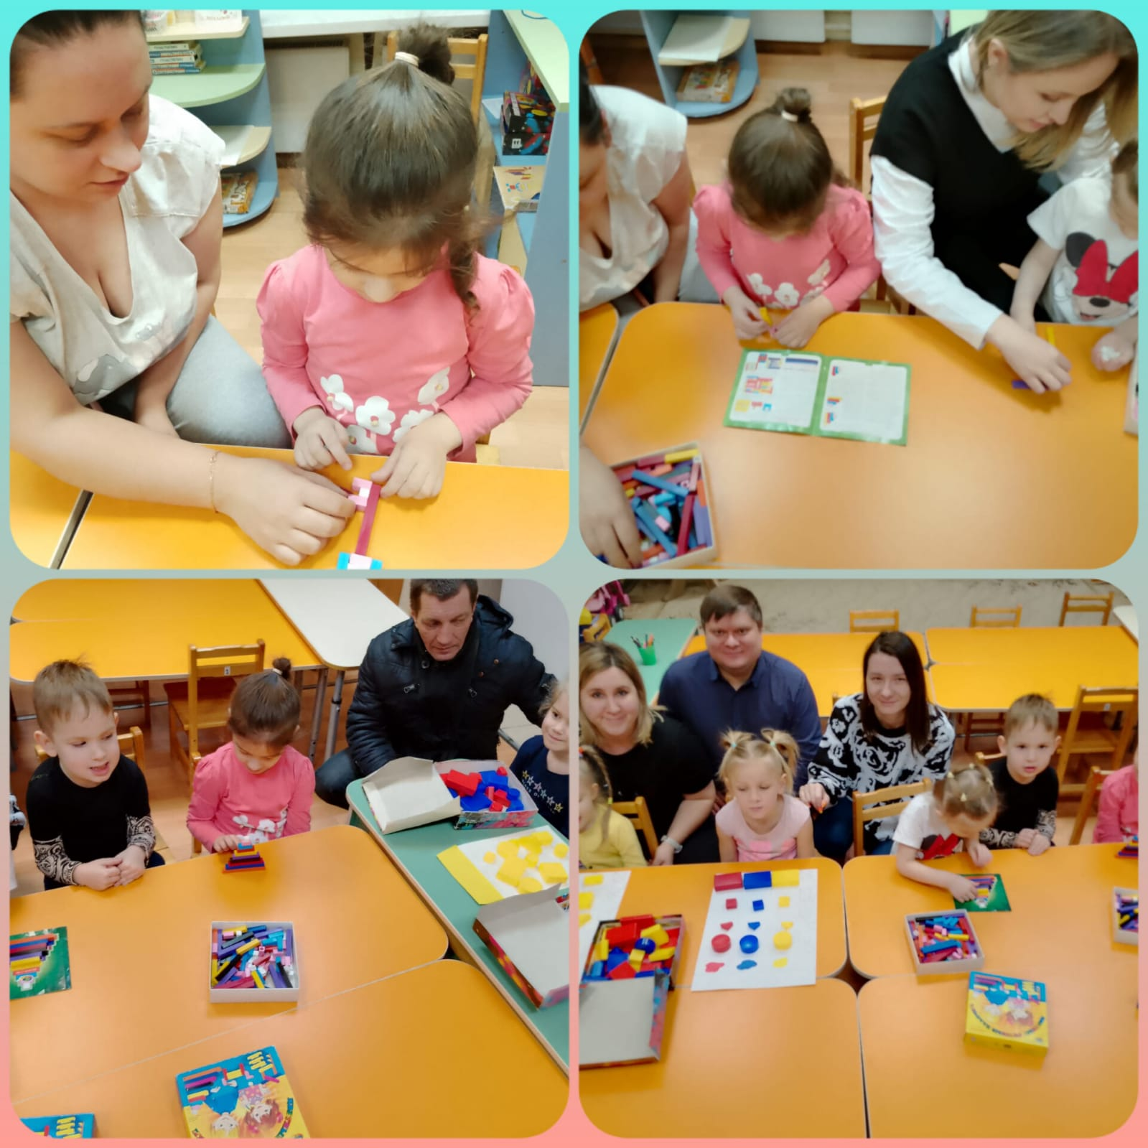
Предметно-пространственный компонент предполагает конкретные требования к РППС: она должна состоять из разнообразных элементов, необходимых для оптимизации всех видов деятельности ребенка, позволять ребенку переход от одного вида деятельности к другому с учетом различный образовательных областей, выполнять их как взаимосвязанные жизненные моменты, гибкой и управляемой как со стороны дошкольного воспитанника, так и со стороны педагога. Педагогическое обеспечение развивающих возможностей ребенка, оптимальная организация системы связей между всеми элементами образовательной среды, которые должны обеспечивать комплекс возможностей для личностного саморазвития - это характеристика дидактического и психологического компонентов.
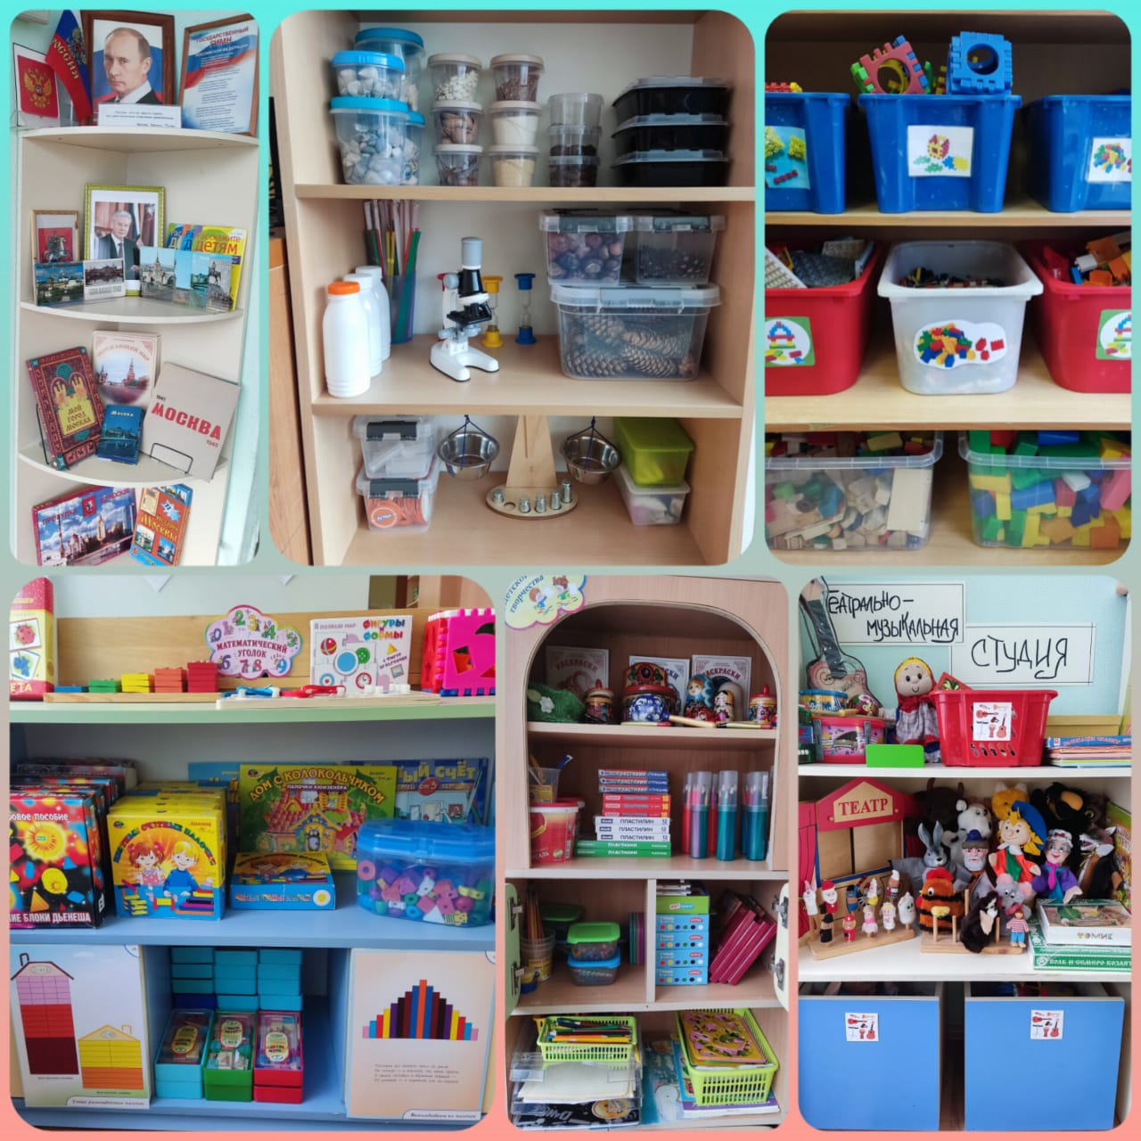
В процессе построения РПСС в группах и кабинетах, с целью обеспечения психологической безопасности, педагоги учитывали обязательные принципы организации среды и требования к ней. При этом учитывали и площадь групповых ячеек, возрастной показатель детей, учитывались творческие индивидуальные способности дошкольников, уровень их познавательной активности, физическую готовность. Для общения взрослого с ребенком «глаза в глаза» для установления оптимального контакта организовали уголок «уединения» для использования во время утреннего и вечернего кругов, насыщенные всем необходимым «центр творчества», конструирования, сенсорного развития, игровой деятельности. Площадь дошкольной группы позволила организовать от 6 до 12 зон развития, где ребята легко ориентируются, могут изменить в среде что-либо в соответствии со вкусом, настроением.
Дети свободно занимаются одновременно разными видами деятельности, не мешая друг другу как в зоне для спокойной деятельности, так и в зоне активной двигательной деятельности, рабочей зоне - мастерской или исследовательской лаборатории. При этом в целом РППС группы у детей обязательный положительный эмоциональный отклик, нравится им, среда дает стимул к продолжению этих занятий. Ребята имеют возможность заниматься как главной-игровой, так и другими видами деятельности микро группами (от 1 до 3-хдетей), так и группами до 6 человек, организуя сюжетно-ролевые игры разной направленности при обязательном учете половой принадлежности ребенка.
РППС выполняет образовательную, развивающую, воспитывающую, стимулирующую, организованную, коммуникативную функции. И главное – она должна способствовать развитию самостоятельности и самодеятельности ребенка с обязательным учетом его возрастных психологических особенностей. Поэтому при организации развивающей предметно-развивающей среды в групповом помещении, раздевалках, коридорах, холлах дошкольного корпуса педагоги постарались учесть все, что способствует становлению личности каждого ребенка с учетом закономерности его психического развития, уровня общего и речевого развития, психофизиологических и коммуникативных особенностей.
Воспитатель ГБОУ Школа №1212
Шашкова Н.Г.,воспитатель Шкурина И.Н.

